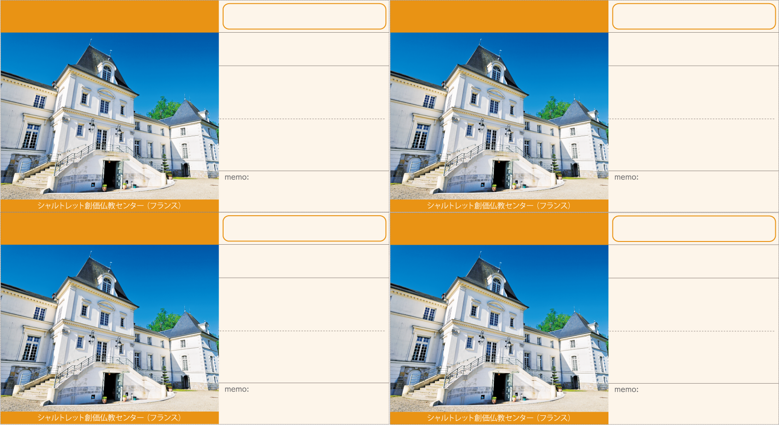
12月＊＊日(＊)＊＊：＊＊〜
〜
2025年 世界青年学会 飛翔の年
Year of Soaring Higher
toward a Youthful Soka Gakkai Worldwide

2025年 世界青年学会 飛翔の年
Year of Soaring Higher
toward a Youthful Soka Gakkai Worldwide

2025年 世界青年学会 飛翔の年
Year of Soaring Higher
toward a Youthful Soka Gakkai Worldwide

2025年 世界青年学会 飛翔の年
Year of Soaring Higher
toward a Youthful Soka Gakkai Worldwide

12月＊＊日(＊)＊＊：＊＊〜
〜

12月＊＊日(＊)＊＊：＊＊〜
〜

12月＊＊日(＊)＊＊：＊＊〜
〜

12月＊＊日(＊)＊＊：＊＊〜
〜
2
12月＊＊日(＊)＊＊：＊＊〜

12月度＊＊＊＊座談会

12月度＊＊＊＊座談会

12月＊＊日(＊)＊＊：＊＊〜
〜
12月＊＊日(＊)＊＊：＊＊〜
12月度＊＊＊＊座談会

12月度＊＊＊＊座談会
＊＊ ＊＊ 様
ところ ＊＊＊＊＊＊＊
ところ ＊＊＊＊＊＊＊
＊＊ ＊＊ 様
ところ ＊＊＊＊＊＊＊
ところ ＊＊＊＊＊＊＊
＊＊＊＊＊＊
＊＊＊＊＊＊
ところ ＊＊＊＊＊＊＊
ところ ＊＊＊＊＊＊＊
＊＊ ＊＊ 様
ところ ＊＊＊＊＊＊＊
ところ ＊＊＊＊＊＊＊
＊＊ ＊＊ 様
＊＊＊＊＊＊
＊＊＊＊＊＊

